浙江工商大学计算机科学与技术学院
《嵌入式系统开发技术》课程报告


设计题目： 智能小台灯

组 号： 4
姓名学号： 2212190431 杨鑫
姓名学号： 2212190432 李安鑫
班 级： 计科22级移动互联方向

成绩：
评语：

提交日期: 2024 年 06月 18日
一、背景
学生的学习习惯对其学业成绩和健康有重要影响。然而，现代学生普遍存在学习环境不佳、久坐不动和不良坐姿等问题，这些可能会导致视力下降、颈椎问题等健康隐患。因此，设计一款专注于改善学生学习习惯的智能摆件，可以在一定程度上提升学生的学习效果和健康水平，具有重要的社会和健康价值。
中国学生近视率和颈椎病的现状是当今教育和健康领域关注的重要问题。
1. 高发地区：城市学生近视率显著高于农村地区。据统计，一线城市中小学生的近视率高达70%以上，而农村地区则略低一些。

2. 增长趋势：随着教育压力增加、学习时间延长以及电子产品使用增加，学生近视问题呈现年轻化和普遍化趋势。特别是在学生进入学校后，近视率快速增长。

3. 政策关注：中国政府和教育部门已意识到近视问题的严重性，并采取了一系列措施，如推动学校眼健康教育、限制学生用眼时间等。

颈椎病是由于长时间处于不良姿势、缺乏运动等因素引起的常见健康问题。

1. 高发因素：随着电子产品（如手机、平板电脑）的普及和使用时间增加，学生长时间低头使用电子设备的情况增多，成为颈椎病高发的重要原因之一。

2. 年龄特点：颈椎病在青少年和青少年期特别突出，特别是在学习紧张和压力大的情况下，不良的学习姿势和长时间坐姿导致颈椎受压。

3. 预防措施：学校和家庭应加强对学生正确坐姿和用眼习惯的教育，定期进行体育锻炼和休息，减少长时间固定姿势对颈椎的负面影响。

类似的智能学习环境监测和调节产品在市场上已经有一定的发展。例如，智能台灯能够根据环境光线自动调节亮度，一些健康监测产品也已经开始利用摄像头监测用户的姿势和活动时间。然而，将这些功能融合到一个专门为学生设计的摆件中，以促进良好的学习习惯和健康，是一个新颖而具有挑战性的设计。

已有的类似产品多集中在一般办公环境或家庭使用，并且大多数仅实现了其中一两个功能，例如光线调节或者姿势检测。而针对学生学习习惯专门设计的产品，尤其是结合了多种功能如光线调节、坐姿监测、久坐提醒和节能模式，目前市场上尚未有大规模的成熟产品推出。因此，本产品可以填补市场空白，但同时也需要克服技术集成和用户接受度等方面的挑战。

综上所述，设计一款专注于改善学生学习习惯的智能摆件，结合了光敏传感器、LED灯、摄像头和智能算法，旨在提升学生的学习效果和健康水平，具备显著的经济、社会和科学价值，同时也面临技术整合和市场推广等挑战。

二、系统设计
设计的系统旨在为学生提供一个智能化的学习环境，主要包括光敏传感器控制的台灯自动调节、摄像头监测学生坐姿和活动情况、久坐提醒功能以及节能模式管理。以下是系统的综合描述和设计思路：

系统概述

系统使用树莓派3作为核心控制单元，集成了光敏传感器、LED 台灯、摄像头等硬件设备，并通过软件实现各种智能功能。主要通过数据采集、处理和反馈机制，提供对学生学习习惯的实时监测和管理。

硬件组件

1. 光敏传感器：
- 检测环境光线的强度，以便智能调节 LED 台灯的亮度。

2. LED 台灯：
- 根据光敏传感器反馈的数据自动调节亮度，保证学习环境的舒适度和效果。

3. 摄像头：
- 实时监测学生的坐姿和活动情况，用于久坐检测和坐姿提醒。

软件模块

系统的软件部分主要基于 Python 编程语言开发，利用 `mediapipe`、`OpenCV` 等库实现图像处理和计算机视觉功能。

1. 光敏传感器模块：
- 负责读取和解析光敏传感器的数据，反馈给控制系统进行台灯亮度的动态调整。

2. 摄像头模块：
- 使用 `OpenCV` 库进行视频流的捕获和处理，实时监测学生的坐姿。
- 利用 `mediapipe` 的姿势估计模型对学生的姿势进行分析，检测是否存在不良坐姿。

3. 久坐检测与提醒模块：
- 分析学生的活动状态，当检测到久坐时间过长时，触发 LED 台灯的闪烁提醒学生起身活动。

4. 节能管理模块：
- 监测学生的离开时间，自动将系统调整为节能模式，关闭不必要的设备或调低能耗。

三、硬件设计

1. 光敏传感器

- 用途：检测环境光线强度，用于智能调节 LED 台灯的亮度。

- 原理：光敏传感器基于光电效应，根据光线的强弱产生电压信号变化。

- 技术规格：
- 工作电压：通常为 3.3V 或 5V
- 输出类型：模拟信号或数字信号
- 工作光谱范围：可见光范围或更广的光谱范围

- 示例图片：
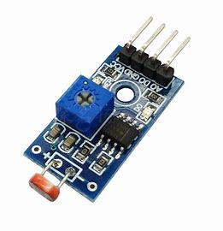
2. LED 台灯

- 用途：提供学习时的照明，根据光敏传感器的反馈调节亮度。

- 原理：LED 台灯使用 LED 灯珠作为光源，通过调整电流来控制亮度。

- 示例图片

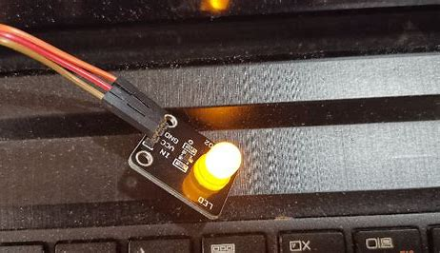
3. 摄像头

- 用途：监测学生的坐姿和活动情况，支持久坐检测和坐姿提醒功能。

- 原理：摄像头捕获视频流，使用图像处理算法进行分析和识别。

- 技术规格：
- 分辨率： 720p
- 视角：特定焦距的镜头
- 接口： CSI 接口

- 示例图片：
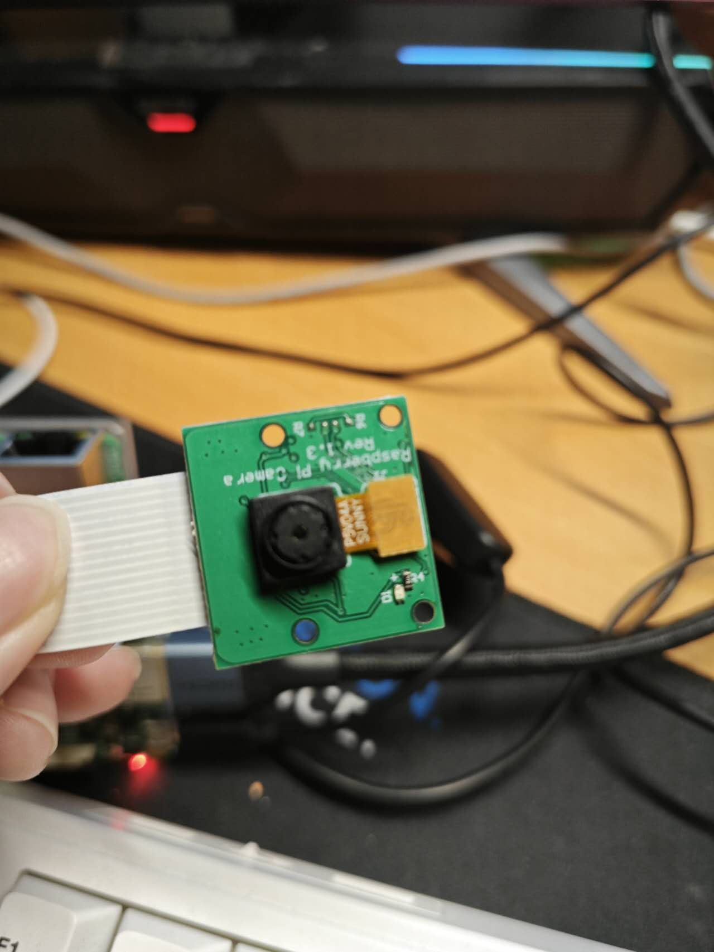

4.树莓派-3
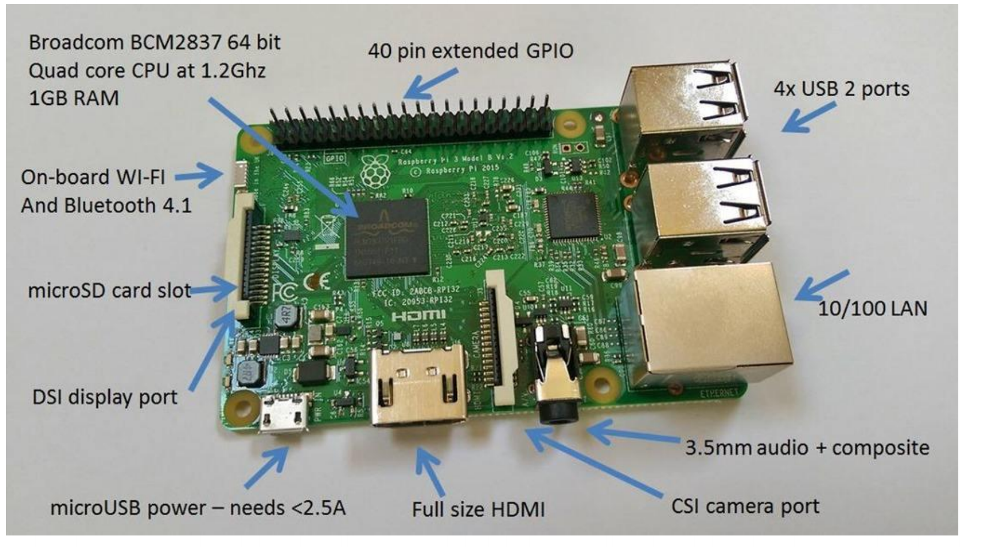

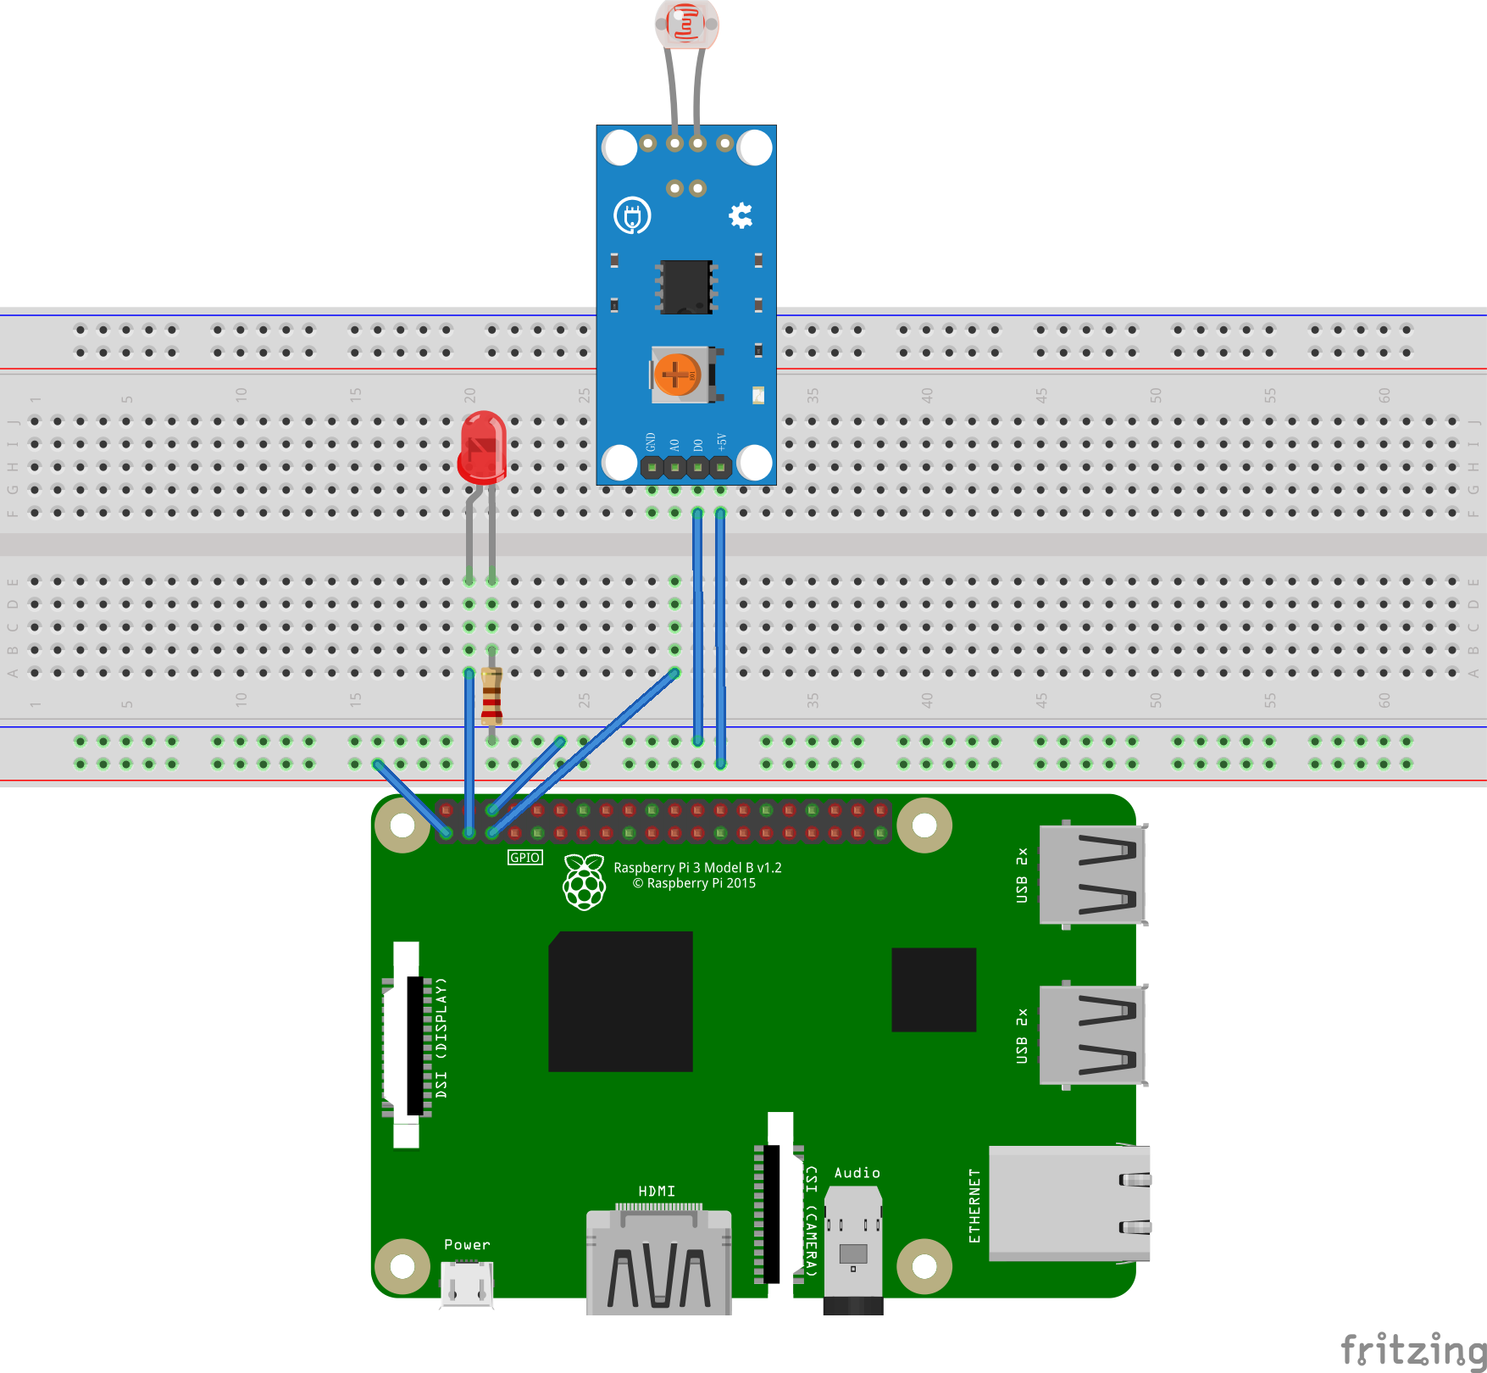

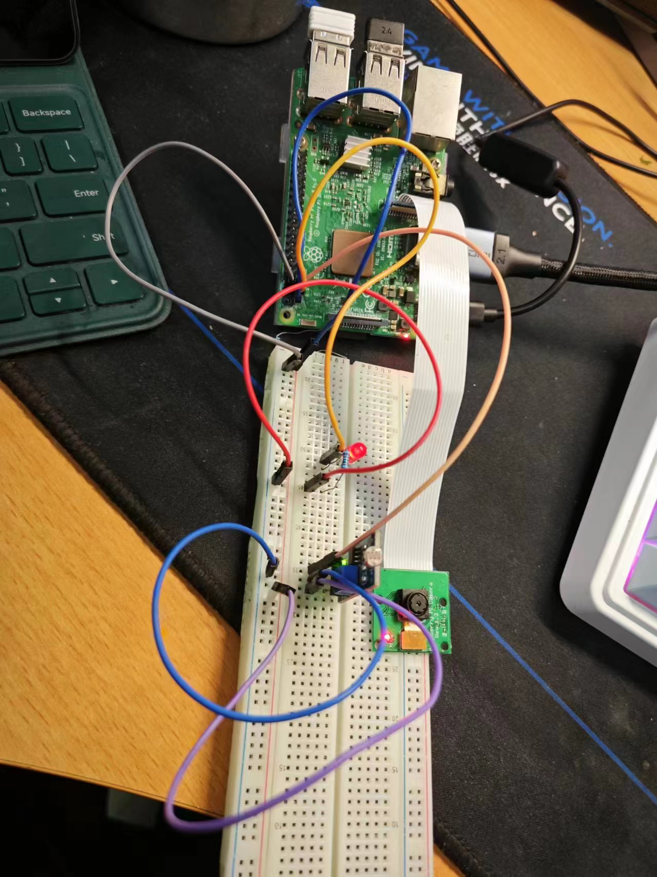

s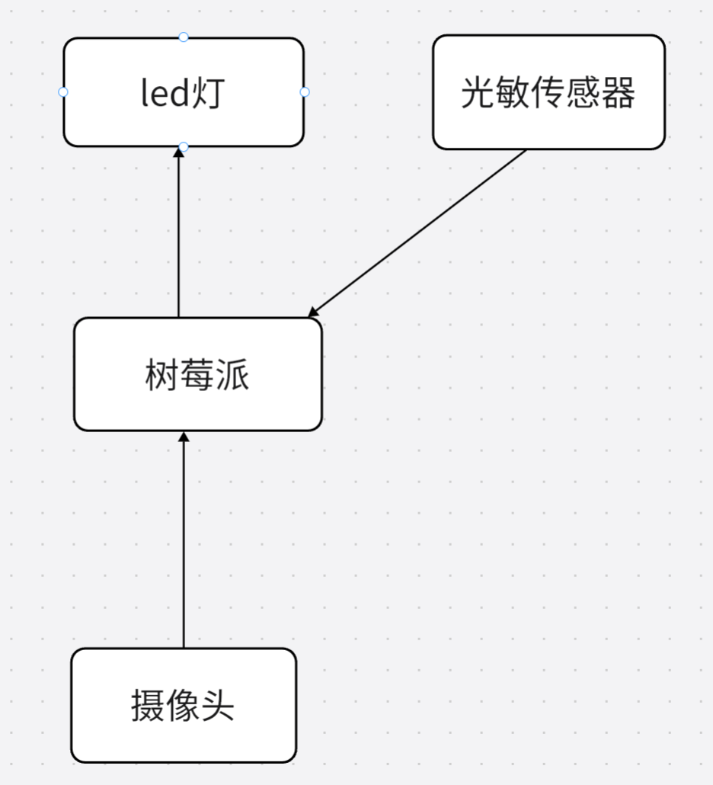

四、软件设计
先获取图像，再识别图像中的关键节点并记录位置信息。根据位置信息及节点对应身体部位，计算相应角度信息并作为训练集及测试集的数据来源。流程图如下：
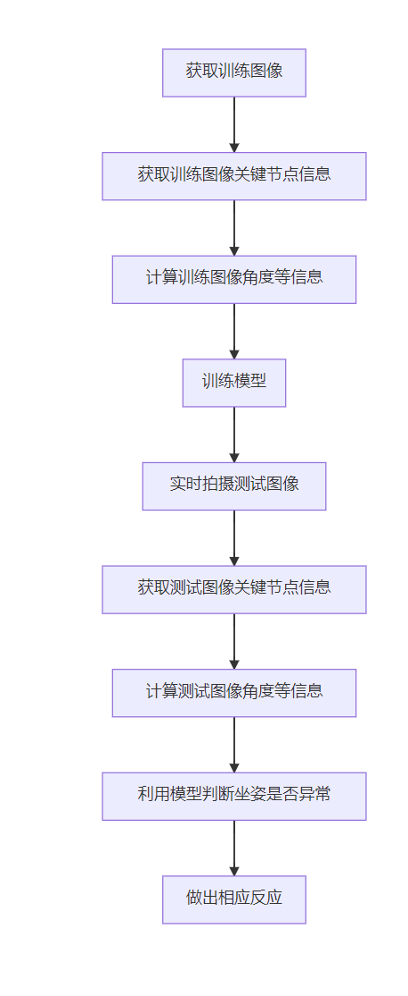
1.获取图片中人体各关键节点信息
利用opencv库来读取图片并转化为二维的numpy数组，再利用mediapipe库获取图片中人像的关键节点信息，包括位置，角度等。
读取图像：训练集图像通过预先在电脑拍摄图像获取，测试集图像通过调用opencv库的函数图像实时获取。
训练集图像读取：为方便标注，本实验将标准坐姿图片放在pic1文件夹中，不良坐姿图片放在pic2文件夹中。
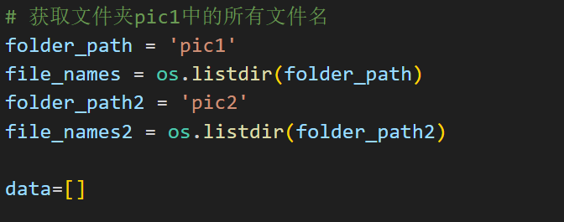
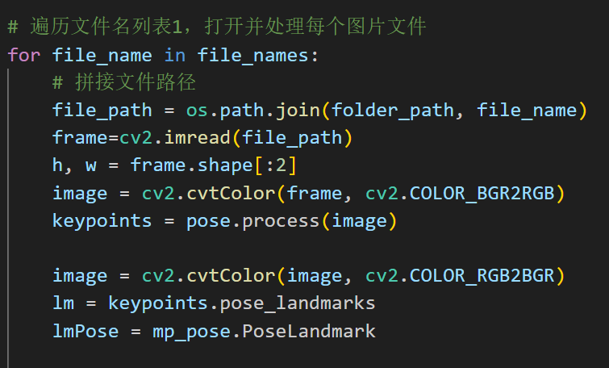
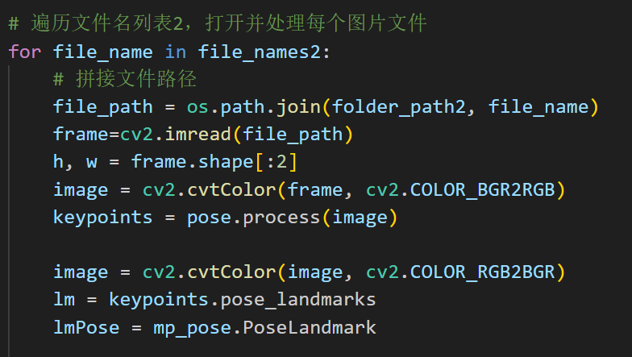
测试集图像读取：利用cv2.VideoCapture()函数拍摄
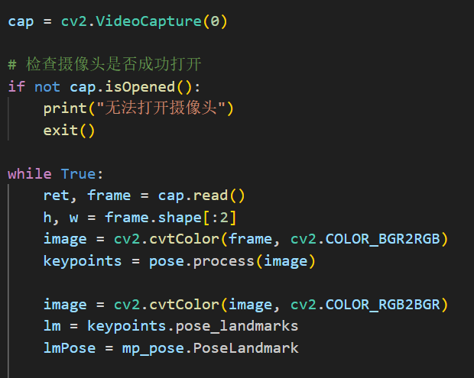
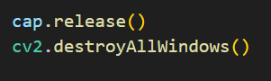
获取各关键节点位置坐标
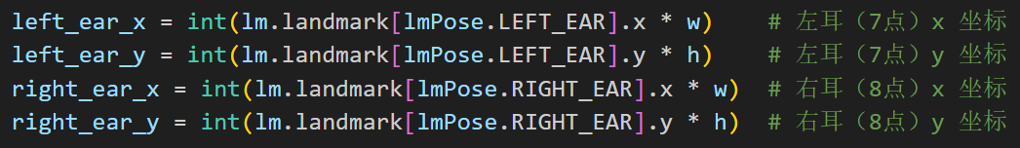
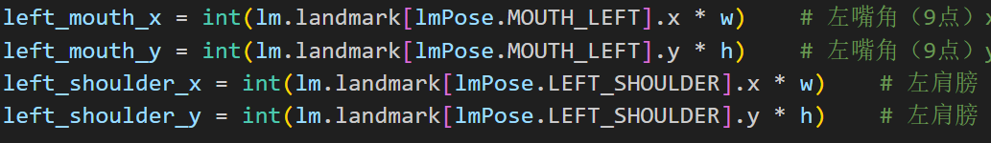
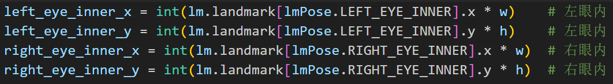
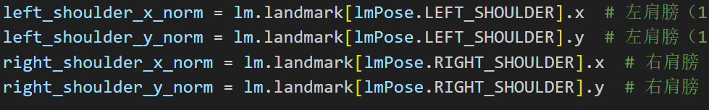
计算各部位角度信息
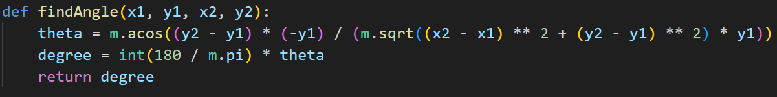
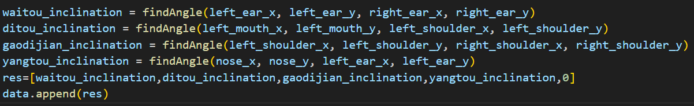

2.训练预测模型
导出训练集：
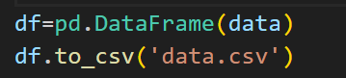
训练模型：利用随机森林算法进行分类模型训练，并利用joblib将训练好的模型存为“model.pkl”文件，以便在资源受限的树莓派上直接调用
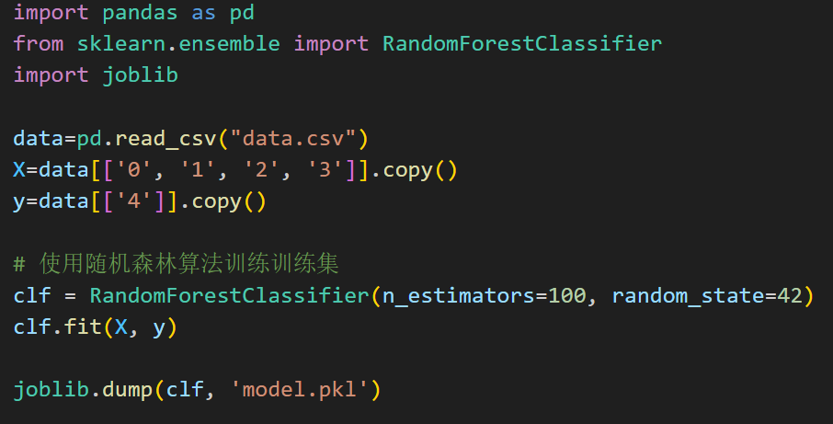
3.利用训练好的模型对实时动作进行检测
获取实时图像的角度等信息并作为测试集
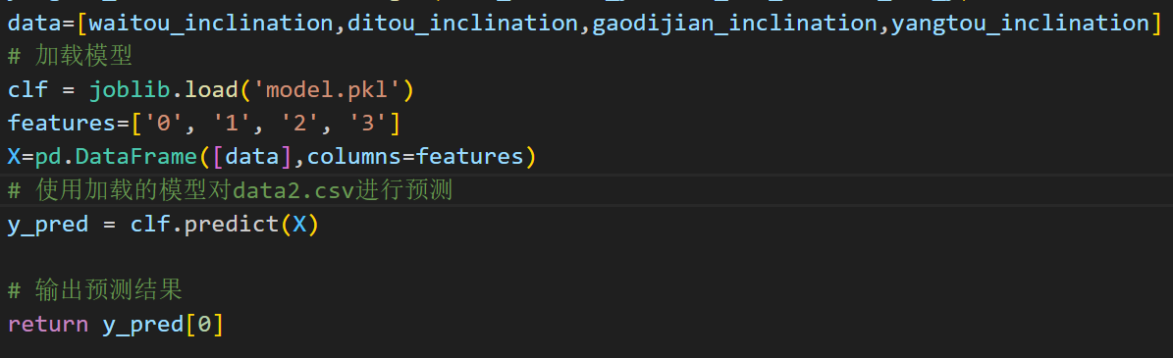
4.树莓派GPIO利用光敏传感器控制led灯
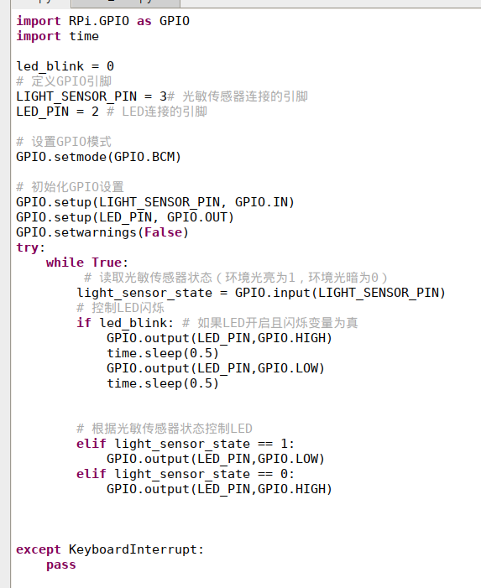

五、功能展示
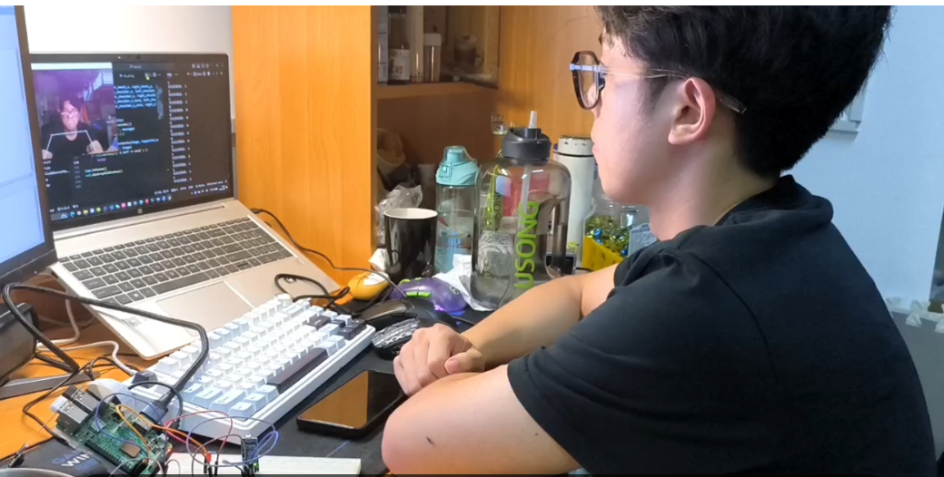
坐姿端正，环境光充足，led灯常暗
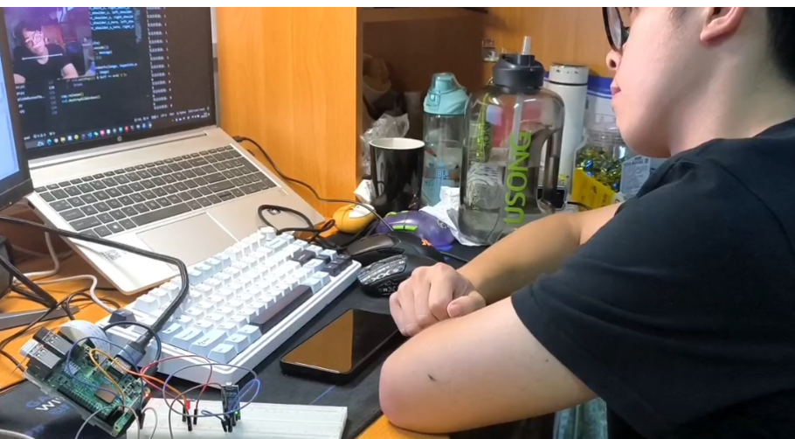
坐姿不端正，环境光充足，led灯闪烁
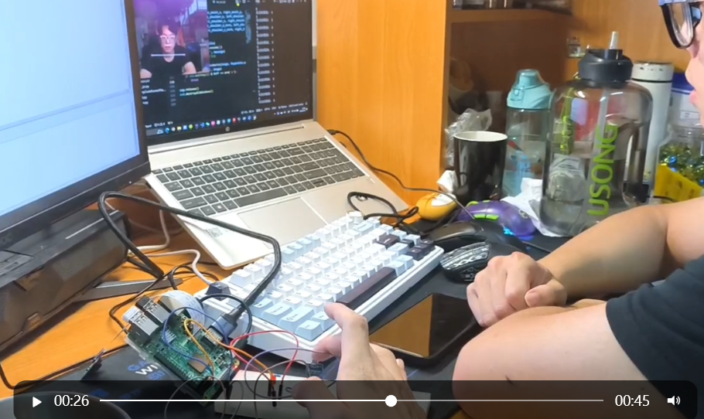
坐姿端正，环境光暗，led灯常量
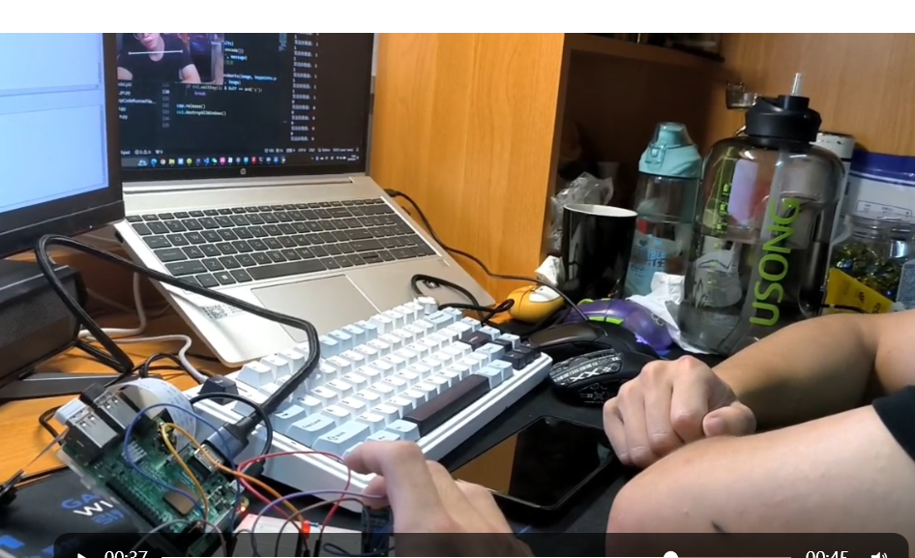
坐姿不端正，环境光暗，led灯闪烁
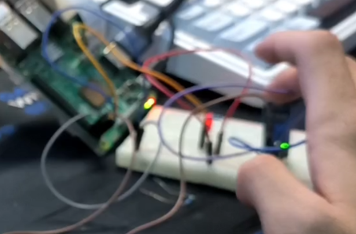
久坐1h，led灯闪烁

六、总结
本项目概要如下：
项目名称 | 项目简介 | 所用硬件技术、主要硬件模块名称 | 所用软件技术、第三方库/框架/API名称
智能小台灯 | 本产品是一款专注于纠正学生学习习惯的摆件，主要适用于学生学习的场景。  通过光敏传感器检测学生台灯的状态，在环境光线过亮或过暗的情况下智能调节台灯亮度。通过摄像头、检测学生坐姿，当学生的坐姿不端正，可能影响学生视力或颈椎健康就调整灯光的亮度督促学生调整坐姿。同时本产品也会同时检测学生的学习时间，当学生久坐超过一定时间便会调整灯光闪烁提醒学生起身放松。出于节能考虑，本产品还会通过摄像头检测学生离开时间，并适时调整为节能模式。 | 光敏传感器，led灯，摄像头，树莓派 | Python  Mediapipe  opencv
项目总结：
这个智能学习习惯改进系统旨在通过智能化技术提升学生学习效果和健康状况。系统通过光敏传感器、LED 台灯和摄像头等硬件设备，结合软件算法实现了自动调节台灯亮度、监测学生坐姿、提醒久坐和节能管理等功能。

优点

1. 提升学习效果：通过调节光照和提醒活动，有助于学生保持良好的学习状态。

2. 保护健康：监测学生坐姿，减少不良姿势对视力和颈椎的影响，促进健康生活方式。

3. 智能节能：根据学生活动状态调整能耗，节约能源。

缺点

1. 硬件复杂度：需要多个硬件设备的集成和良好的电路设计，增加了系统的复杂性和成本。

2. 依赖环境：系统对环境光线和摄像头视野有一定要求，可能在特定条件下表现良好。

改进想法

1. 改进硬件集成：优化硬件设计和电路布局，简化集成过程并降低成本。

2. 增强算法智能性：改进坐姿检测和活动监测算法，提高准确性和实时性。

3. 用户体验优化：增加用户界面或移动应用程序，提供更直观的反馈和控制。

设计过程中的经验和体会

在设计过程中，首先的问题就是在树莓派上配置环境，这就花费了我们很多的精力，mediapipe的库我们怎么装都装不上，报错说哈希值错误，后来发先是下载地址和配置的镜像地址不符合，其次就是对坐姿这个集的训练问题，如何使得检测识别的准确度高，这涉及很多的参数，我们最后集中在几个参数上完成了设计。

总体而言，这个项目不仅仅是技术的实现，更是对创新和解决实际问题的一次探索。通过设计智能学习环境，我深刻体会到技术创新如何改善日常生活和工作效率，这对我未来的学习和职业发展有着积极的影响。

七、项目分工
本次课程设计分工如下：
姓名 | 具体工作内容 | 工作量占比（%）
杨鑫 | 主要负责坐姿检测模型的训练与部属 | 50%
李安鑫 | 主要负责硬件连接，环境配置，报告撰写，调试 | 50%

八、合规性承诺
本课程大作业为本项目组独立完成，项目部分创意或内容（占比50%以下）的参考来源已附下面，且不存在大幅抄袭、买卖项目/代码的情况，如有发现，本次大作业成绩可记0分，并承担其他相应责任。大作业报告、演示视频等可由本课程教师上网公开发布与公示，供其他同学学习参考。
承诺人签字： 、
直接参考来源：
- 网址：mediapipe安装与使用-CSDN博客，Python使用pip安装mediapipe，实现计算机视觉的应用_python 怎么安装mediapipe-CSDN博客

